
SILK ROAD VIBES
จุดเริ่มต้นยอดนิยมของการเดินทางสายไหมฝั่งตะวันตก
ซีหนิง - จางเย่ - ทะเลสาบชิงไห่ - ฉาข่า (ชากา) (8วัน7คืน)
ทะเลสาบชิ่งไห่ ภูเขาสายรุ้งจางเย่ตันเซี่ย เหมินหยวน เมืองโบราณตันเก่อเอ่อร์ อุทยานธรณีโลกคัมบูร่า
อิสระท่องเที่ยวเมืองซีหนิง 1วัน

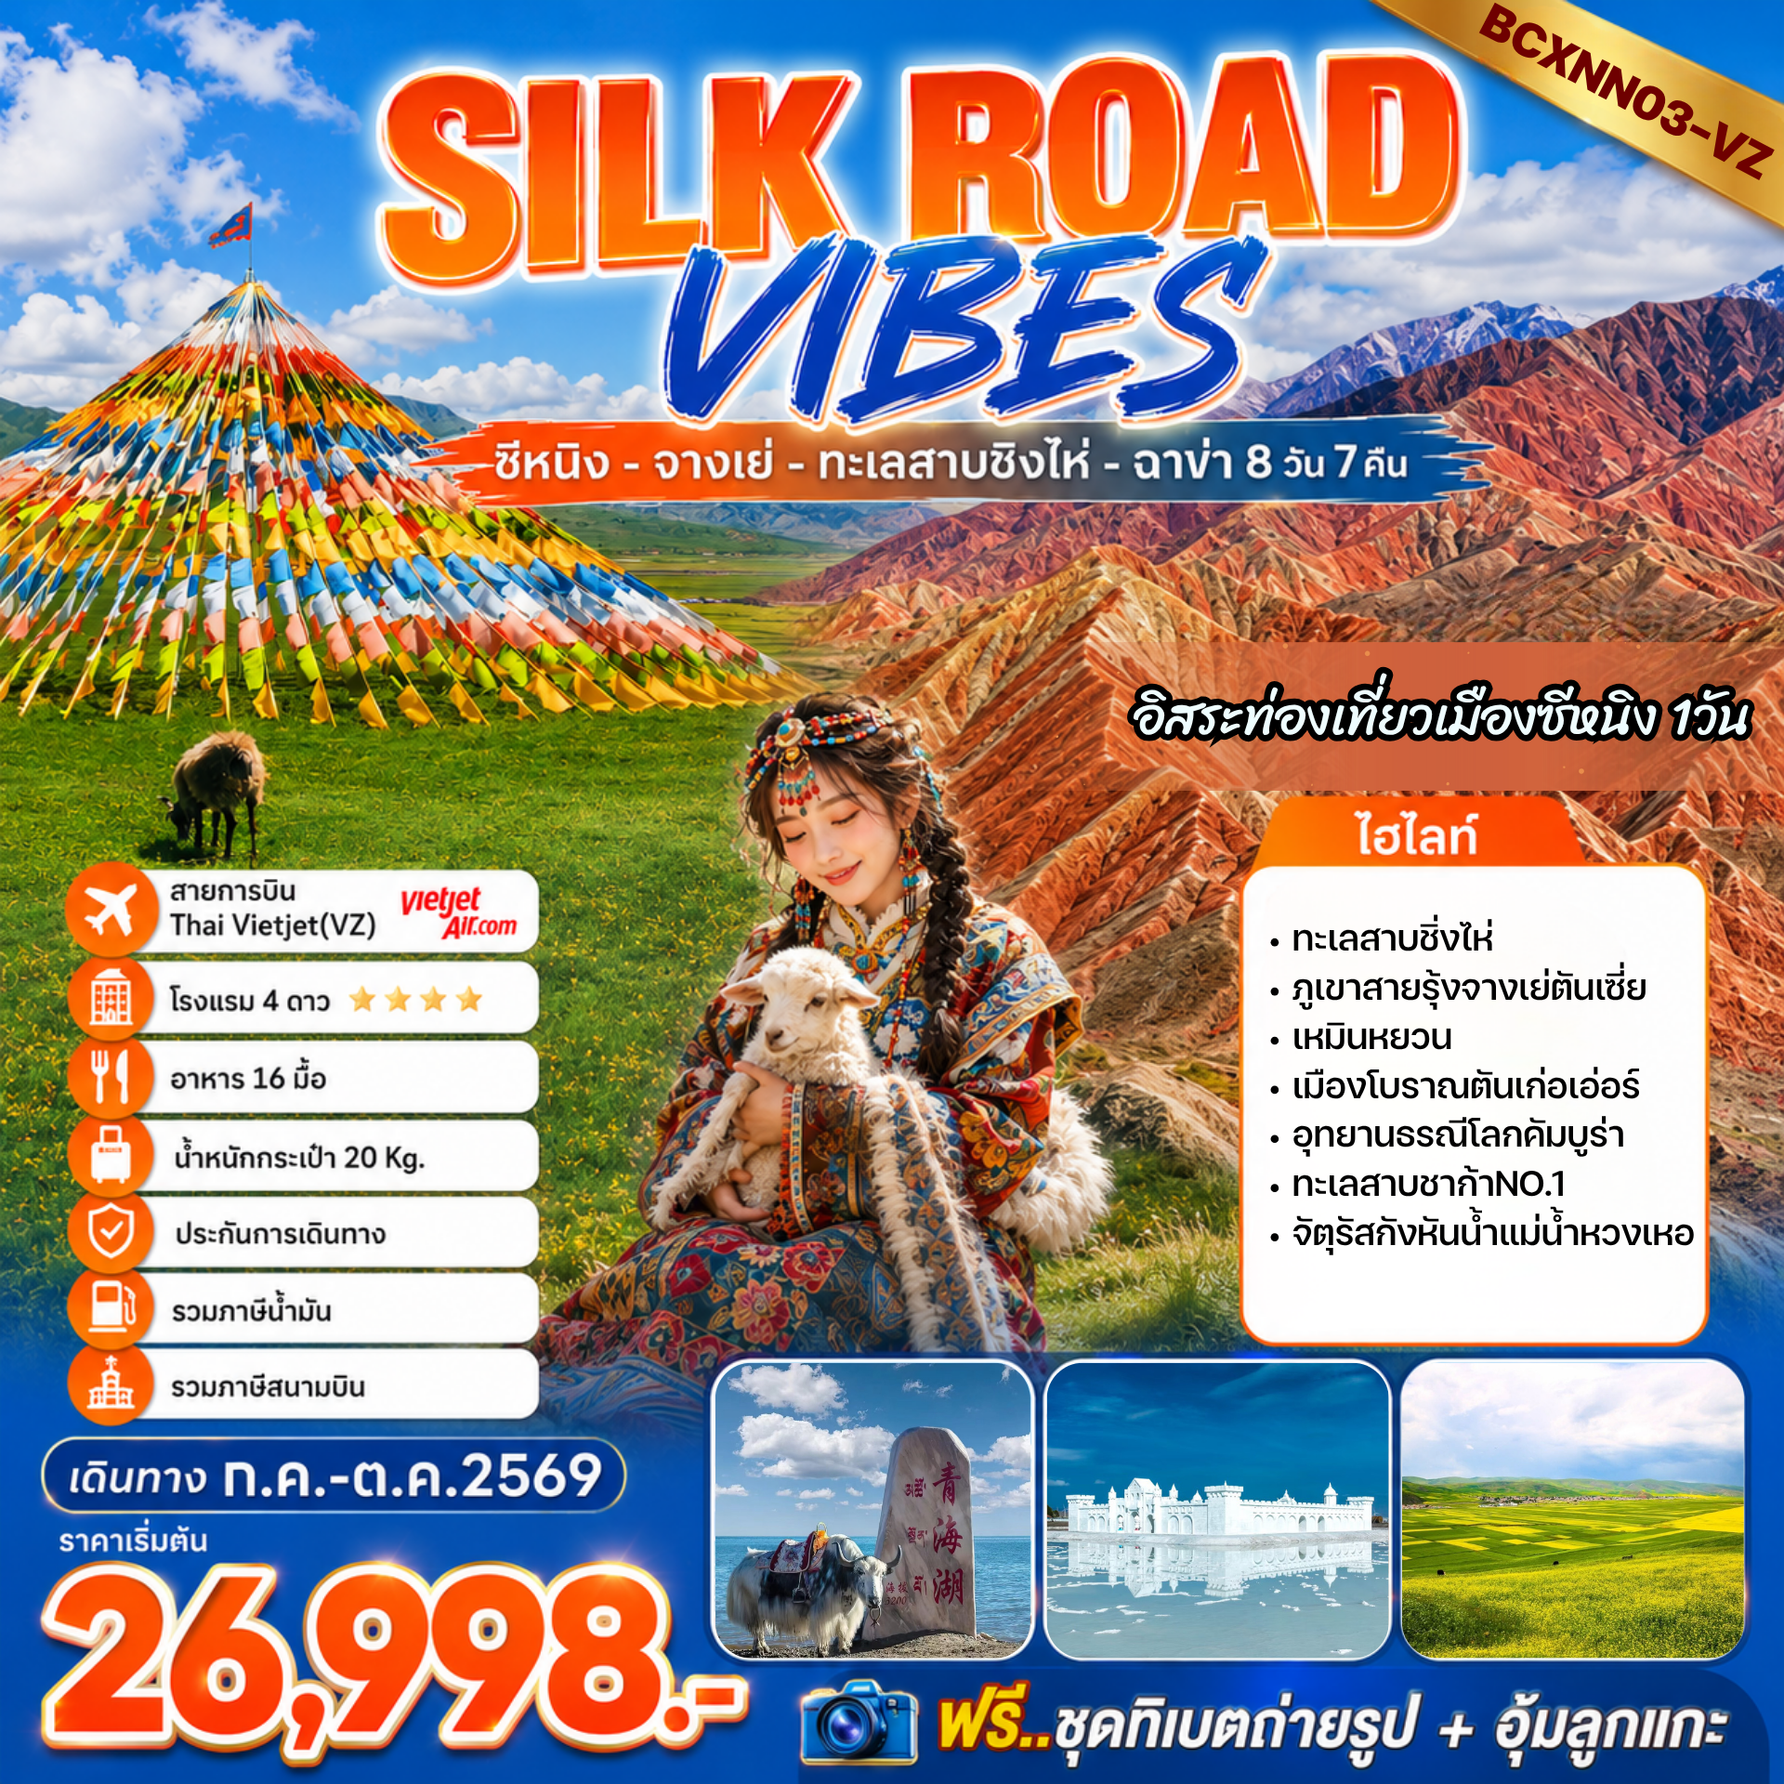
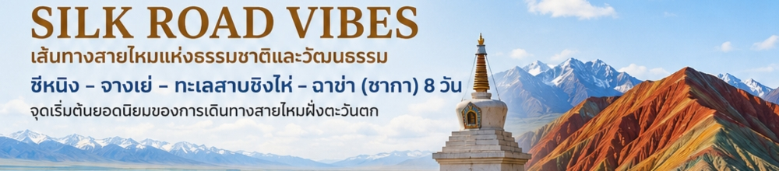
FLIGHT NO. | ROUTING | TIME | AIRLINES
VZ3690 | BKK-XNN | 17.40-22.40 | Vietjet Airlines(VZ)
VZ3691 | XNN-BKK | 23.40-02.45+1 | Vietjet Airlines(VZ)
น้ำหนักสัมภาระโหลดใต้ท้องเครื่องไม่เกิน 20 Kg. // สัมภาระถือขึ้นเครื่อง (Carry on) ไม่เกิน 7 Kg.
วัน | โปรแกรมเดินทาง | เช้า | เที่ยง | ค่ำ | โรงแรมที่พัก
1 | กรุงเทพฯ - ซีหนิงเฉาเจียเป่า VZ3690 BKK-XNN 17.40-22.40  เข้าสู่ รร.ที่พัก |  |  |  | HOLIDAY INN EXPRESS  HOTEL 4* หรือเที่ยบเท่า
2 | ซีหนิง - ผ่านชม ยอดเขาหิมะกังสื่อกา - เหมินหยวน (สำหรับเดือนกรกฎาคม มีบริการถ่ายรูปให้ฟรีที่ทะเลดอกไม้ราพีซีดร้อยลี้  **ไม่รวมค่าเข้าชมจุดชมวิว100หยวน/ท่าน**  ทุ่งหญ้าฉีเหลียน (เปลี่ยนชุดทิเบตถ่ายรูป + อุ้มลูกแกะ)  เมืองจางเย่ - ตลาดกลางคืนถนนหมิงชิง |  |  |  | ZHANGYE JINYANG INTERNATIONAL HOTEL
3 | ภูเขาสายรุ้งจางเย่ตันเซี่ย (รวมรถประจำทางในอุทยาน)  เมืองโบราณดานเสียโข่ว - ซีหนิง |  |  |  | FUYIN CHANGLE INT HOTEL4*หรือเทียบเท่า
4 | เมืองซีหนิง – เมืองกุ้ยเต๋อ – อุทยานธรณีโลกคัมบูร่า  **ไม่รวมรถประจำทาง+ เรือ 140 หยวน/ท่าน**  จัตุรัสกังหันน้ำแม่น้ำหวงเหอ |  |  |  | SAN QIAN LI HOTEL4*หรือเทียบเท่า
5 | เมืองกุ้ยเต๋อ - ทะเลสาบชิงไห่  **ไม่รวมรถไฟ120หยวน+ เรือ300หยวน** - เมืองฉาข่า |  |  |  | HUA CHENG HOTEL4*หรือเทียบเท่า
6 | เมืองฉาข่า – ทะเลสาบเกลือฉาข่า – ทะเลสาบชาก้าNO.1  **ไม่รวมรถไฟเล็ก 100หยวน** – เมืองโบราณตันเก่อเอ่อร์  ซีหนิง – ตลาดกลางคืนมั่วเจีย |  |  |  | FUYIN CHANGLE INT HOTEL4*หรือเทียบเท่า
7 | อิสระท่องเที่ยวเมืองซีหนิง (ไม่มีรถและไกด์บริการ) |  |  |  | FUYIN CHANGLE INT HOTEL4*หรือเทียบเท่า
8 | ซีหนิง – ร้านหยก – ร้านผ้าไหม – มัสยิดหนานกวน  เมืองโบราณผิงอันอี้ – ถนนคนเดินลี่เหมิง  บินกลับกรุงเทพฯ VZ3691 XNN-BKK 23.40-02.45+1 |  |  |  | 
** รายการทัวร์ข้างต้นอาจมีการเปลี่ยนแปลงตามความเหมาะสม **
คณะ 20 ท่าน ( 15 ท่าน การันตีออกเดินทาง )
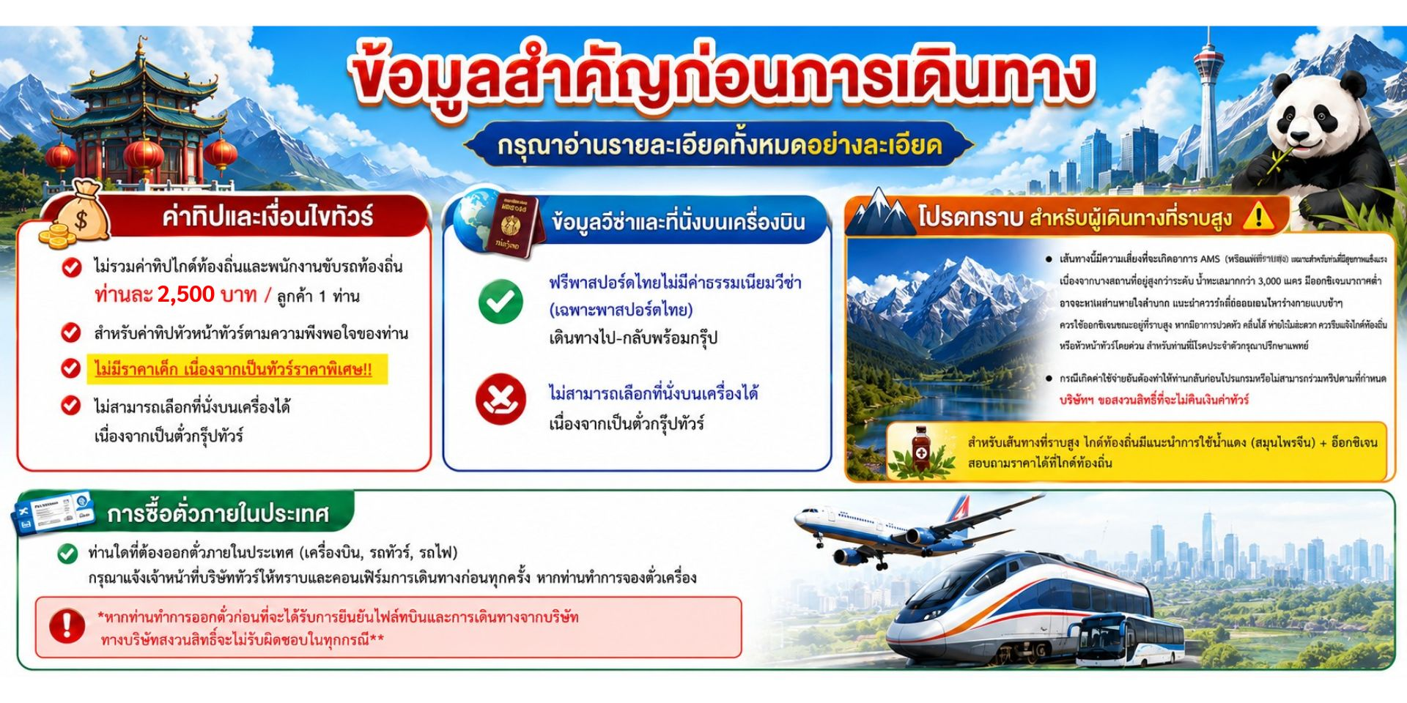
กำหนดการเดินทาง | ผู้ใหญ่ (พักห้องละ 2-3 ท่าน)  (ราคาเด็ก / ผู้ใหญ่ เท่ากัน) | Infant | พักเดี่ยวเพิ่ม
06 – 13 กรกฏาคม 2569 | 28,998.- | 5,500.- | 8,500.-
13 – 20 กรกฏาคม 2569 | 28,998.- | 5,500.- | 8,500.-
20 – 27 กรกฏาคม 2569 | 29,998.- | 5,500.- | 8,500.-
27กรกฏาคม – 03 สิงหาคม 2569 | 29,998.- | 5,500.- | 8,500.-
03 – 10 สิงหาคม 2569 | 28,998.- | 5,500.- | 8,500.-
10 – 17 สิงหาคม 2569 | 29,998.- | 5,500.- | 8,500.-
17 – 24 สิงหาคม 2569 | 29,998.- | 5,500.- | 8,500.-
24 – 31 สิงหาคม 2569 | 29,998.- | 5,500.- | 8,500.-
31 สิงหาคม – 07 กันยายน 2569 | 29,998.- | 5,500.- | 7,900.-
07 – 14 กันยายน 2569 | 27,998.- | 5,500.- | 7,900.-
14 – 21 กันยายน 2569 | 26,998.- | 5,500.- | 7,900.-
21 – 28 กันยายน 2569 | 26,998.- | 5,500.- | 7,900.-
28 กันยายน – 05 ตุลาคม 2569 | 28,998.- | 5,500.- | 7,900.-
05 – 12 ตุลาคม 2569 | 28,998.- | 5,500.- | 7,900.-
12 – 19 ตุลาคม 2569 | 29,998.- | 5,500.- | 7,900.-
19 – 26 ตุลาคม 2569 | 29,998.- | 5,500.-  เด็กอายุต่ำกว่า18ปี จ่ายเพิ่ม 2,000.- บาท/คน | 7,900.-
รายละเอียดทัวร์
วันแรก กรุงเทพฯ – ซีหนิงเฉาเจียเป่า VZ3690 (BKK-XNN) 17.40-22.40 – เข้าสู่ รร.ที่พัก
14.30 คณะพร้อมกัน ณ ท่าอากาศยานสุวรรณภูมิ ชั้น 4 เคาน์เตอร์สายการบินไทยเวียตเจ็ท (VZ) โดยมีเจ้าหน้าที่ของบริษัทฯคอยให้การต้อนรับ *กรุณาเผื่อเวลาในการเดินทางมายังสนามบิน เนื่องจากต้องใช้เวลาในการเช็คอิน สายการบินจะปิดให้ทำการเช็คอินก่อนเวลาบินประมาณ 1 ชั่วโมง*
17.40 ออกเดินทางสู่ ท่าอากาศยานซีหนิงเฉาเจียเป่า ประเทศจีน โดย สายการบินไทยเวียตเจ็ท (VZ) เที่ยวบินที่ VZ3960 **อาจจะมีการเปลี่ยนแปลงไฟล์ทขึ้นอยู่กับสายการบิน**
22.40 เดินทางถึง ท่าอากาศยานซีหนิงเฉาเจียเป่า ประเทศจีน (เวลาท้องถิ่นเร็ว กว่าประเทศไทย 1 ชั่วโมง) นำท่านผ่านขั้นตอนการตรวจหนังสือเดินทาง และตรวจรับสัมภาระเรียบร้อย นำท่านเดินทางเข้าสู่ที่พัก ซีหนิง (Xining) เป็นเมืองเอกของมณฑลชิงไห่ ตั้งอยู่ทางตะวันออกเฉียงเหนือของที่ราบสูงชิงไห่-ทิเบต ทางตะวันตกเฉียงเหนือของจีน ได้รับสมญาว่า "เมืองแห่งฤดูร้อน" เป็นศูนย์กลางการค้าวัฒนธรรมและจุดแวะพักสำคัญในเส้นทางสายไหมโบราณ มีสถานที่ท่องเที่ยวสำคัญทางศาสนาพุทธและมุสลิม
ที่พัก YONG INTERNATIONAL HOTEL4* หรือเที่ยบเท่า

วันที่สอง ซีหนิง - ผ่านชม ยอดเขาหิมะกังสื่อกา- เหมินหยวน
(สำหรับเดือนกรกฎาคม มีบริการถ่ายรูปให้ฟรีที่ทะเลดอกไม้ราพีซีดร้อยลี้
**ไม่รวมค่าเข้าจุดชมวิวชิงสือจุ่ย (Qingshizui) 100หยวยต่อท่าน )
ทุ่งหญ้าฉีเหลียน (เปลี่ยนชุดทิเบตถ่ายรูป + อุ้มลูกแกะ) - เมืองจางเย่-ตลาดกลางคืนถนนหมิงชิง
เช้า รับประทานอาหาร ณ ห้องอาหารของโรงแรม
จากนั้นนำท่าน ผ่านชม ยอดเขาหิมะกังสื่อกา (Gangshika Snow Peak) เป็นยอดเขาสูงที่สุดทางทิศตะวันออกของเทือกเขาฉีเหลียน ตั้งอยู่ในมณฑลชิงไห่ ห่างจากเมืองซีหนิงไปทางตะวันตกเฉียงเหนือ การเดินทางนิยมใช้เส้นทางรถยนต์จากซีหนิงผ่านทุ่งหญ้าและทะเลสาบ เพื่อไปสัมผัสทิวทัศน์อันงดงามบนที่ราบสูง
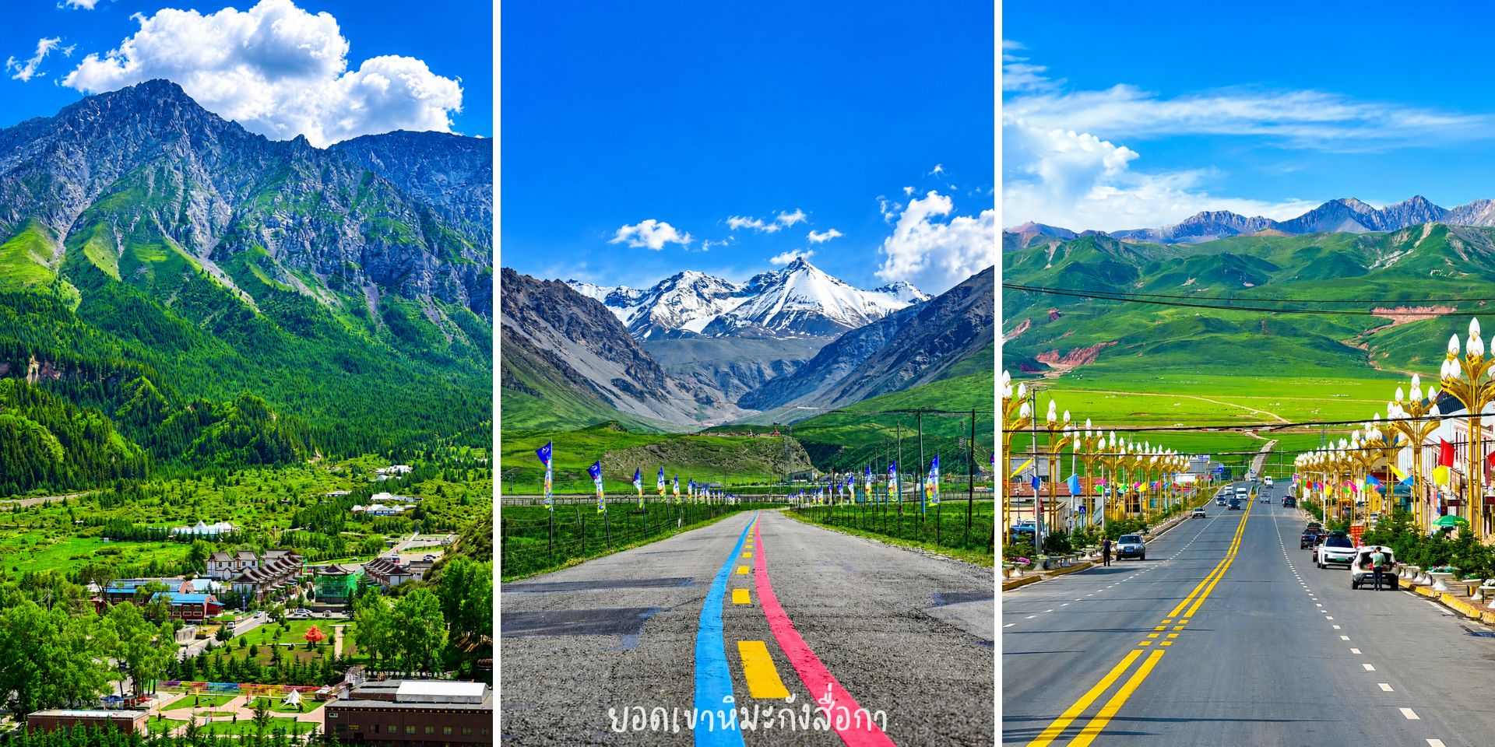
กลางวัน บริการอาหารกลางวัน ณ ภัตตาคาร
นำท่านสู่ เหมินหยวน (Menyuan) เป็นเขตปกครองตนเองในมณฑลชิงไห่ ที่มีชื่อเสียงระดับโลกจากทุ่งดอกมัสตาร์ดสีเหลืองอร่ามสุดลูกหูลูกตา ตั้งอยู่ห่างจากเมืองเอกอย่างซีหนิง (Xining) ไปทางทิศตะวันออกเฉียงเหนือประมาณ 150 กิโลเมตร ชมทุ่งดอกมัสตาร์ดเหมินหยวน (Menyuan Rapeseed Flower Sea) ช่วงเวลาที่ดีที่สุดในการชมดอกมัสตาร์ดสีเหลืองบานสะพรั่งเต็มพื้นที่กว่าแสนไร่คือช่วง กลางเดือนกรกฎาคมของทุกปี จุดชมวิวหยวนซานกวนฮวาไถ (Yuan Shan Guan Hua Tai) จุดชมวิวบนเนินเขาที่สามารถมองเห็นทุ่งดอกไม้ตัดกับภูเขาและท้องฟ้าแบบพาโนรามา สำหรับคณะเดินทางเดือนกรกฎาคม ชมทะเลดอกไม้ราตรีพันลี้แห่งดอกโรโดเดนดรอน พร้อมบริการถ่ายรูป **
(**ไม่รวมค่าเข้าชมจุดชมวิว100หยวยต่อท่าน จุดชมวิวชิงสือจุ่ย (Qingshizui) : จุดชมวิวที่สวยงามและราบเรียบ สามารถมองเห็นทุ่งดอกไม้ตัดกับทิวเขาสูงได้อย่างชัดเจน)
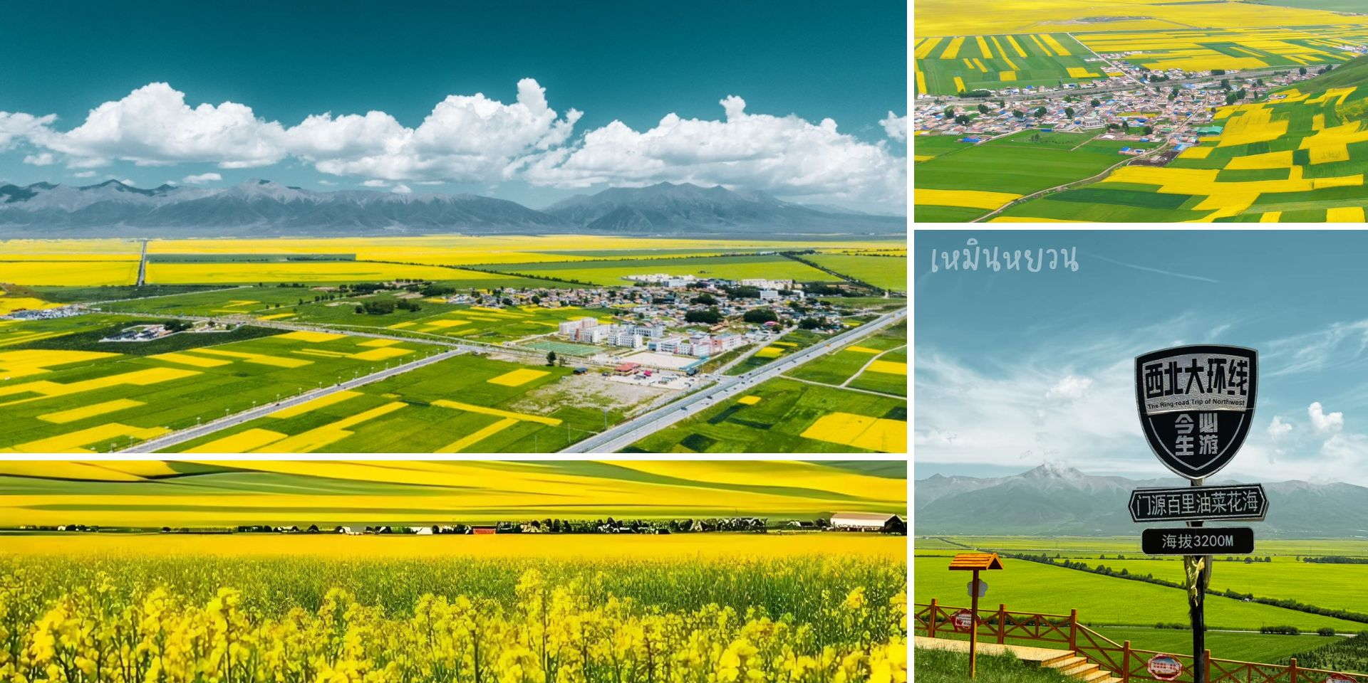
นำท่านชม ทุ่งหญ้ากว้างใหญ่สุดลูกหูลูกตาที่อุดมสมบูรณ์ เต็มไปด้วยแม่น้ำใสสะอาดและฝูงสัตว์ โดยมีเทือกเขาสูงที่มีหิมะปกคลุมตลอดปีเป็นฉากหลัง ทุ่งหญ้าฉีเหลียนซาน (Qilian Mountain Grassland) ได้รับการยกย่องให้เป็น 1 ใน 6 ทุ่งหญ้าที่สวยงามที่สุดในประเทศจีน ตั้งอยู่บนความสูงราว 4,000–5,000 เมตร ครอบคลุมพื้นที่ระหว่างมณฑลชิงไห่และกานซู โดดเด่นด้วยวิวทุ่งหญ้าเขียวขจีตัดกับฉากหลังของยอดเขาหิมะ ในอดีตตั้งแต่สมัยราชวงศ์ฮั่น (ยุคพระเจ้าฮั่นอู่ตี้) ที่นี่เคยเป็นสถานที่เลี้ยงม้าศึกที่สำคัญ ปัจจุบันเป็นฟาร์มเลี้ยงม้าที่ใหญ่ที่สุดในเอเชีย ฤดูร้อน (มิถุนายน – สิงหาคม): เป็นช่วงที่สวยที่สุดของปี ทุ่งหญ้าจะเปลี่ยนเป็นสีเขียวสดใส อากาศเย็นสบาย (ราว 20 องศาเซลเซียส) และมีดอกไม้ป่าบานสะพรั่งไปทั่วบริเวณ (เปลี่ยนชุดทิเบตถ่ายรูป + อุ้มลูกแกะ)
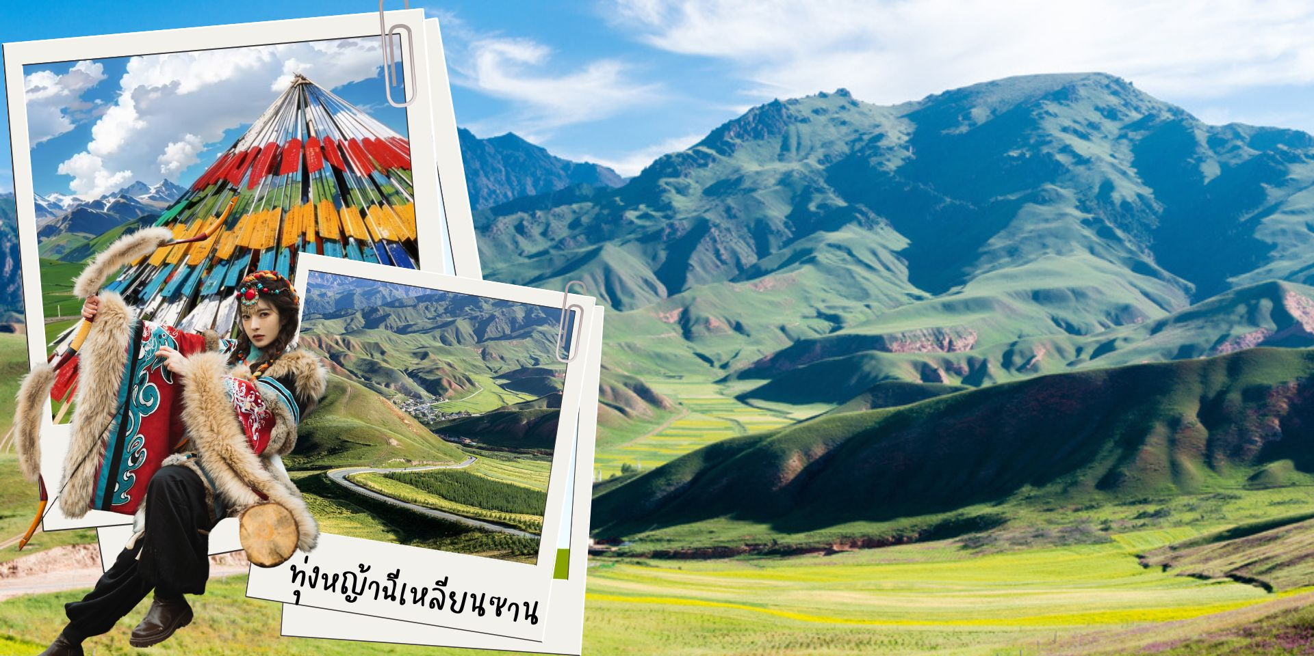

จากนั้นเดินทางสู่เมืองจางเย่ เมืองจางเย่เต็มไปด้วยภูมิประเทศที่แปลกตาและแหล่งประวัติศาสตร์ที่น่าสนใจ เป็นเมืองประวัติศาสตร์สำคัญบนเส้นทางสายไหมโบราณ (The Great Silk Road) ตั้งอยู่ทางตะวันตกเฉียงเหนือของมณฑลกานซู่ ประเทศจีน เมืองนี้มีชื่อเสียงระดับโลกในฐานะที่ตั้งของ "อุทยานธรณีแห่งชาติจางเย่ ตันเซี๋ย" หรือภูเขาสายรุ้ง ซึ่งเป็นหนึ่งในสิ่งมหัศจรรย์ทางธรรมชาติที่งดงามที่สุดของจีน จากนั้นนำท่านสู่ ตลาดกลางคืนถนนหมิงชิง
ตลาดกลางคืนถนนหมิงชิง (Ming-Qing Street Night Market) ส่วนใหญ่หมายถึงย่านท่องเที่ยวกลางคืนบนถนนโบราณสมัยราชวงศ์หมิงและชิง และแสงสีเสียงจากไฟนีออนสมัยใหม่ผสมผสานกับตึกเก่า มีลานเบียร์ ร้านปิ้งย่างหม่าล่า และมีการแสดงเต้นรำพื้นเมืองให้นักท่องเที่ยวได้ชมฟรีเพื่อคลายร้อนในช่วงฤดูร้อน
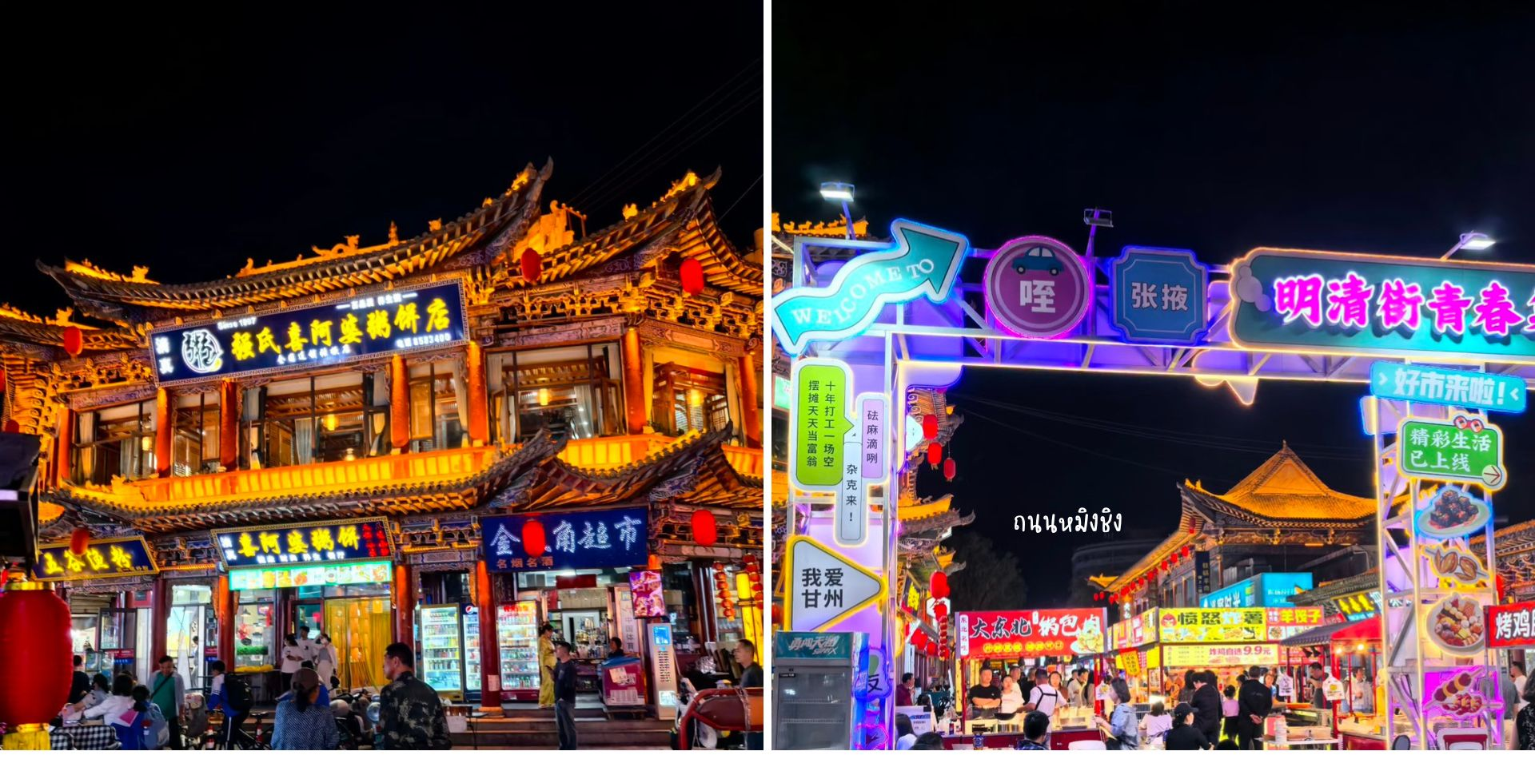
อิสระอาหารค่ำ เพื่อสะดวกในการเดินช้อปปิ้งและเลือกชิมอาหารพื้นเมือง
พักที่ ZHANGYE JINYANG INTERNATIONAL HOTEL

วันที่สาม ภูเขาสายรุ้งจางเย่ตันเซี่ย (รวมรถประจำทางในอุทยาน) – เมืองโบราณดานเสียโข่ว - ซีหนิง
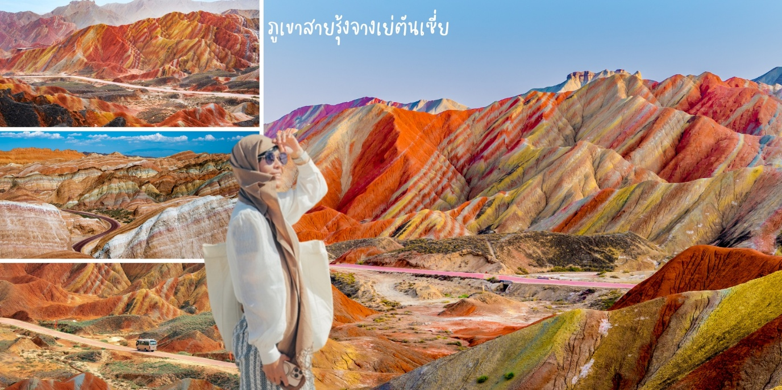
เช้า รับประทานอาหาร ณ ห้องอาหารของโรงแรม
จากนั้นนำท่านสู่ อุทยานธรณีแห่งชาติจางเย่ (Zhangye National Geopark) ซึ่งเป็นที่ตั้งของ "ภูเขาสายรุ้ง" หรือแนวเขาที่มีลวดลายสีสันแปลกตาตามธรรมชาติ นำท่านเข้าชม ภูเขาสายรุ้งจางเย่ตันเซี่ย (Zhangye Danxia Landform): จุดเช็คอินยอดนิยมที่มีภูเขาหินทรายหลากสีสันสลับเป็นริ้วสวยงาม จนได้รับการขนานนามว่าเป็น "ภูเขาสายรุ้งแห่งแดนเหนือ" นำท่านชม ภูเขาสายรุ้งจางเย่ตันเซี่ย (Zhangye Danxia Landform) (รวมรถประจำทางในอุทยาน) จุดเช็คอินยอดนิยมที่มีภูเขาหินทรายหลากสีสันสลับเป็นริ้วสวยงาม จนได้รับการขนานนามว่าเป็น "ภูเขาสายรุ้งแห่งแดนเหนือ" ตั้งอยู่ในมณฑลกานซู่ ประเทศจีน เป็นอุทยานธรณีแห่งชาติที่ขึ้นชื่อเรื่องแนวเขาหินทรายและแร่ธาตุสีสันสดใสคล้ายสายรุ้ง เกิดจากการทับถมและเคลื่อนตัวของเปลือกโลกนานกว่า 24 ล้านปี สวยงามระดับมรดกโลก UNESCO เป็นแนวเขาสีแดง ส้ม เหลือง ขาว และน้ำตาล สลับกัน เกิดจากตะกอนหินทรายและแร่ธาตุต่างๆ ทับถมกันนานกว่า 24 ล้านปี และถูกยกตัวขึ้นจากการเคลื่อนที่ของเปลือกโลก (คล้ายกับการเคลื่อนตัวของเทือกเขาแอนดีส) ซึ่งมีจุดชมวิวหลายจุด (Scenic Spots) ซึ่งสามารถมองเห็นภูเขาสีรุ้งได้กว้างขวาง โดยเฉพาะจุดชมวิวที่มีสีสันชัดเจนที่สุด
กลางวัน บริการอาหารกลางวัน ณ ภัตตาคาร
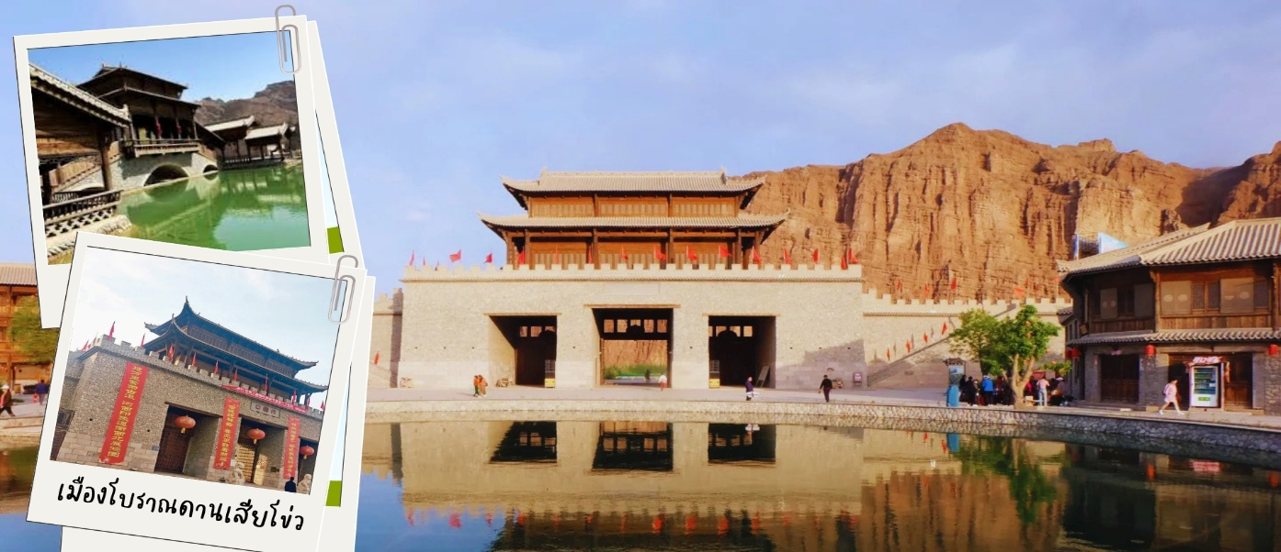
จากนั้นนำท่านสู่เมืองโบราณด่านเสียโข่ว หรือที่รู้จักกันอย่างถูกต้องในชื่อ "เมืองท่องเที่ยวเชิงวัฒนธรรมตานเสียโข่ว" (Danxiakou Tourist Resort Town) เป็นเมืองท่องเที่ยวสไตล์จีนโบราณ ตั้งอยู่ในอำเภอหลินเซ่อ เมืองจางเย่ มณฑลกานซู่ ประเทศจีน เมืองนี้สร้างขึ้นโดยอ้างอิงบรรยากาศและวัฒนธรรมของเส้นทางสายไหมในอดีต เพื่อสะท้อนวิถีชีวิตดั้งเดิมของชาวมณฑลกานซู่ในสมัยโบราณ เป็นการผสมผสานสไตล์ทางตอนเหนืออันยิ่งใหญ่เข้ากับศิลปะสไตล์อันอ่อนช้อย โดดเด่นด้วยโครงสร้างไม้ กำแพงหิน และหลังคากระเบื้องสีเทา ทั้งยังได้รับความนิยมในการใช้เป็นสถานที่ถ่ายทำภาพยนตร์และละครโทรทัศน์ย้อนยุคหลายเรื่อง และเต็มไปด้วยร้านอาหารพื้นเมือง ขนมโบราณ และร้านขายของที่ระลึกทางวัฒนธรรม
จากนั้นนำท่านเดินทางสู่เมืองซีหนิง
ค่ำ บริการอาหารค่ำ ณ ภัตตาคาร
พักที่ FUYIN CHANGLE INT HOTEL4*หรือเทียบเท่า

วันที่สี่ ซีหนิง - เมืองกุ้ยเต๋อ-อุทยานธรณีโลกคัมบูร่า (**ไม่รวมค่ารถประจำทาง + ล่องเรือ 140.- หยวน**)
จัตุรัสกังหันน้ำแม่น้ำหวงเหอ
เช้า รับประทานอาหาร ณ ห้องอาหารของโรงแรม
จากนั้นนำท่านเดินทางสู่ เมืองกุ้ยเต๋อ (贵德 - Guide) เป็นเมืองในเขตปกครองตนเองชนชาติทิเบต ไห่หนาน (Hainan Tibetan Autonomous Prefecture) มณฑลชิงไห่ ประเทศจีน ตั้งอยู่ริมฝั่งแม่น้ำเหลือง (หวงเหอ) ที่ขึ้นชื่อเรื่องน้ำใสสะอาด และเป็นที่ตั้งของอุทยานธรณีวิทยาระดับชาติที่เต็มไปด้วยภูมิประเทศแบบดันเซีย (Danxia) อันงดงาม ใช้เวลาเดินทางผระมาณ 1.5 - 2 ชั่วโมง
กลางวัน บริการอาหารกลางวัน ณ ภัตตาคาร
จากนั้นนำท่านสู่ อุทยานธรณีโลกคัมบูร่า (Kanbula UNESCO Global Geopark) (**ไม่รวมค่ารถประจำทาง + ล่องเรือ 140.- หยวน**) ตั้งอยู่ในมณฑลชิงไห่ ประเทศจีน มีชื่อเสียงจากภูมิประเทศหินสีแดง (Danxia) ตัดกับแม่น้ำเหลืองสีเขียวมรกต ได้รับการรับรองจาก UNESCO ในปี 2568 จุดเด่นคือการนั่งเรือชมวิว อ่างเก็บน้ำลี่เจียเซีย และทุ่งดอกแอปริคอตป่า เป็นภูมิประเทศแบบดันเซีย (Danxia) สีแดงเข้มรายล้อมผืนน้ำสีมรกตของแม่น้ำเหลือง และยอดเขาที่รายล้อมด้วยหมู่บ้านและวัดทิเบต จุดเช็คอินที่ไม่ควรพลาดดังนี้
- จุดชมวิวผืนน้ำศักดิ์สิทธิ์หลิงซาน (Lingshan Holy Water): จุดที่สูงที่สุดในอุทยาน เหมาะสำหรับการถ่ายภาพมุมกว้างของอ่าวโค้งและชมพระอาทิตย์ตกดิน
- กลุ่มวัดในหุบเขานานซง (Nanzong Valley Temple Complex): สำรวจโบราณสถานและวัดทิเบตอายุกว่า 600 ปี ที่ตั้งอยู่ใต้ชะง่อนผาชัน
- เสี่ยวเหยาฉือ (Little Yaochi): สระน้ำธรรมชาติขนาดเล็กที่โอบล้อมด้วยยอดเขาหินดันเซียรูปทรงกรวย
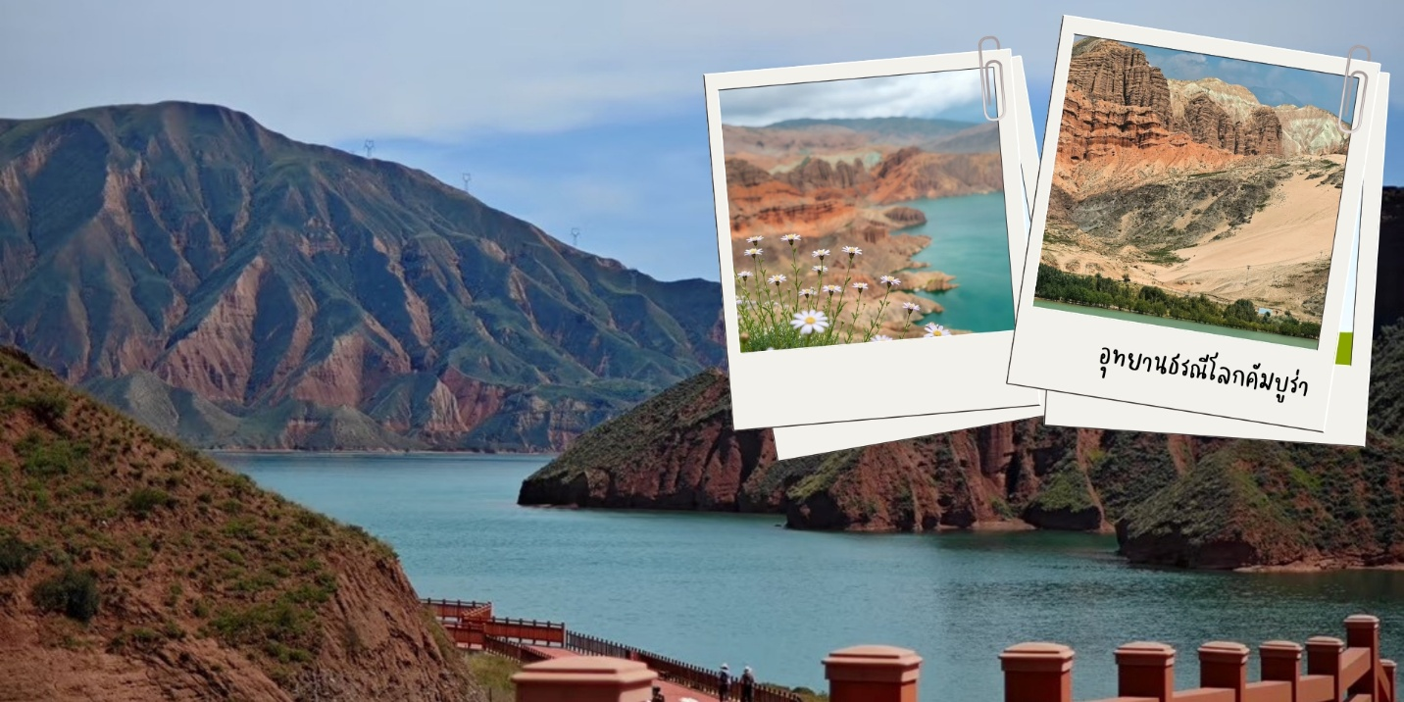
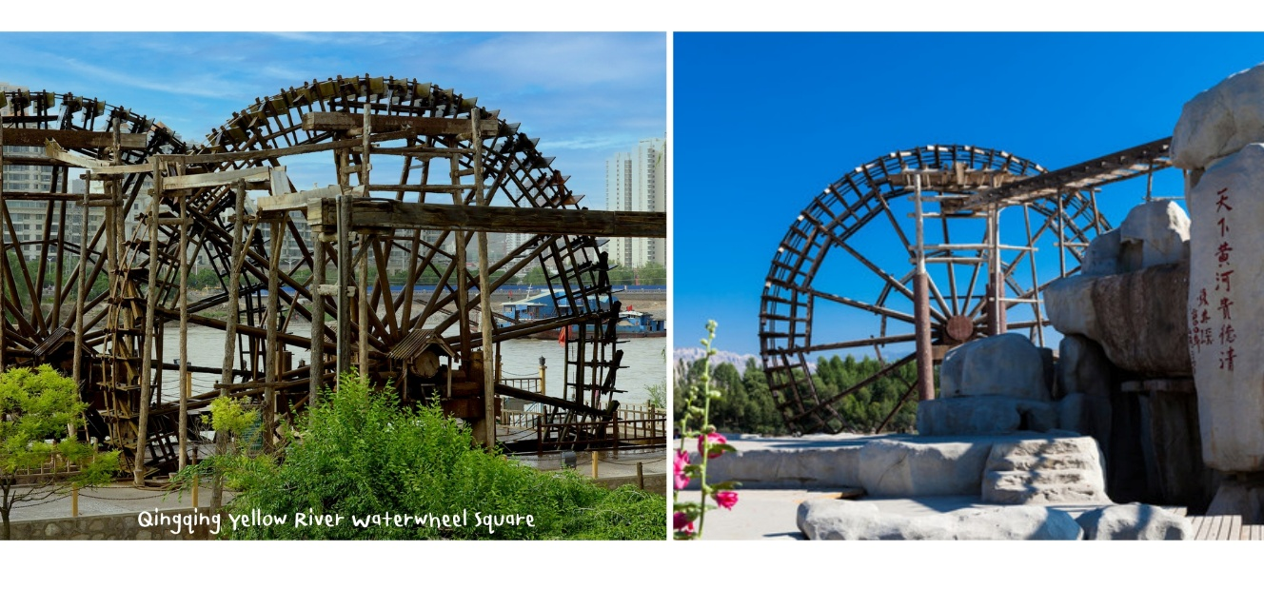
จากนั้นนำท่านชม จัตุรัสกังหันน้ำแม่น้ำหวงเหอ (Qingqing Yellow River Waterwheel Square / 清清黄河水车广场) จัตุรัสนี้มี กังหันน้ำไม้โบราณขนาดยักษ์ ที่มีเส้นผ่านศูนย์กลางสูงถึง 20 เมตร ตั้งเด่นอยู่ริมฝั่งน้ำ สะท้อนถึงภูมิปัญญาการชลประทานในอดีตของจีน รวมถึงมีประติมากรรม "หญิงสาวแห่งแม่น้ำเหลือง" (Yellow River Girl) ตั้งตระหง่านอยู่ ผังของจัตุรัสถูกออกแบบมาให้นักท่องเที่ยวเดินลงไปสัมผัสและเล่นน้ำในแม่น้ำหวงเหอได้อย่างใกล้ชิด น้ำบริเวณนี้จะมีสีเขียวมรกตใสสะอาดและเย็นสบายตลอดปี ป้ายหินสลักประวัติศาสตร์ภายในบริเวณจะมีโขดหินจำลองสลักอักษรจีน 7 ตัว ถอดความได้ว่า "แม่น้ำเหลืองที่กุ้ยเต๋อใสที่สุดในโลก" ซึ่งเป็นลายมือของอดีตรองนายกรัฐมนตรีเฉียน ฉีเฉิน
ค่ำ บริการอาหารค่ำ ณ ภัตตาคาร
พักที่ SAN QIAN LI HOTEL4*หรือเทียบเท่า

วันที่ห้า เมืองกุ้ยเต๋อ - ทะเลสาบชิงไห่ (ไม่รวมรถไฟ120หยวน+ เรือ300หยวน) - เมืองฉาข่า
เช้า รับประทานอาหาร ณ ห้องอาหารของโรงแรม
จากนั้นนำท่านสู่ ทะเลสาบชิ่งไห่เอ้อร์หลางเจี้ยน ตั้งอยู่ทางทิศใต้ของทะเลสาบชิงไห่ ในมณฑลชิงไห่ เป็นจุดชมวิวหลักที่สวยที่สุดของทะเลสาบชิงไห่ ซึ่งเป็นทะเลสาบน้ำเค็มที่ใหญ่ที่สุดในจีน ตั้งอยู่บนที่ราบสูงชิงไห่-ทิเบต (สูง 3,196 ม.) มีขนาดประมาณ 4500 ตารางกิโลเมตร จากตะวันตกถึงตะวันออกมีความยาว 106 กิโลเมตร ด้านเหนือถึงใต้มีความกว้าง 63 กิโลเมตร ระยะทางรอบทะเลสาบประมาณ 360 กว่ากิโลเมตร โดดเด่นด้วยทิวทัศน์ทะเลสีคราม ทุ่งหญ้า และดอกคาโนลาสีเหลืองช่วงฤดูร้อน ขึ้นชื่อว่าเป็นจุดที่เห็นทะเลสาบได้สวยงามและชัดเจนที่สุด มีมุมมองแบบ 360 องศา และทุ่งดอกคาโนลาสีเหลืองบานสะพรั่งในช่วงเดือนกรกฎาคม-สิงหาคม ให้ท่านเก็บภาพความประทับใจ
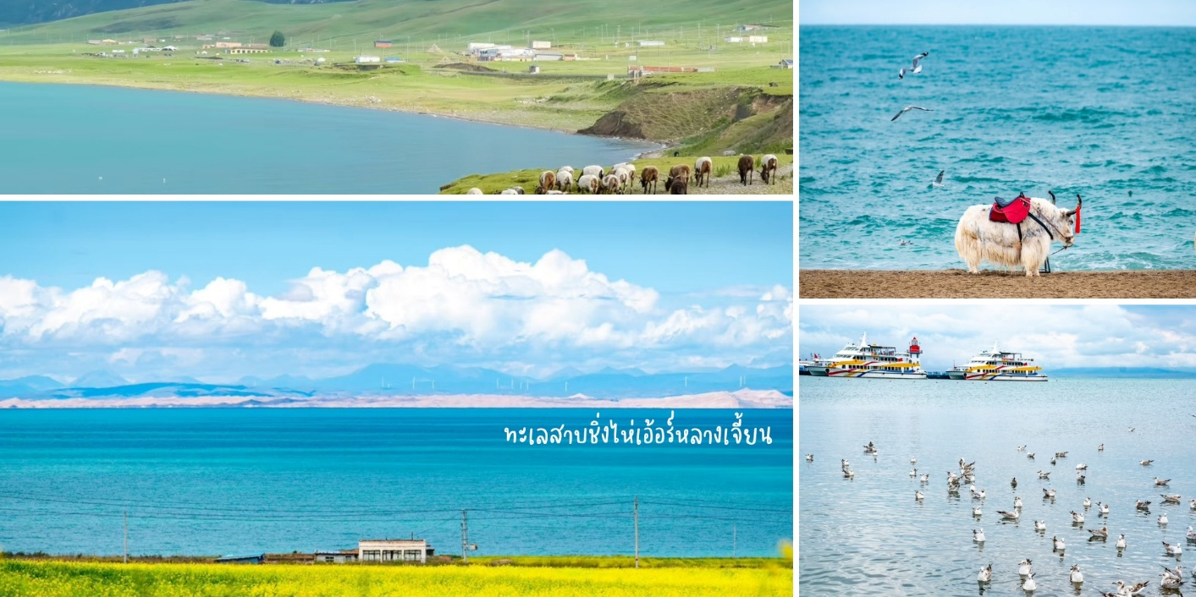
(Option A : นั่งรถกอล์ฟในทะเลสาบ 120หยวน / คน
B : ล่องเรือในทะเลสาบ 180 หยวน / คน)
กลางวัน บริการอาหารกลางวัน ณ ภัตตาคาร
จากนั้นนำท่านเดินทางสู่เมืองฉาข่า (ใช้เวลาเดินทางประมาณ 4 ชม) ให้ท่านพักผ่อนตามอัธยาศัย เมืองฉาข่า (Chaka) เป็นเมืองที่ตั้งอยู่ในมณฑลชิงไห่ ประเทศจีน มีชื่อเสียงระดับโลกจาก
ค่ำ บริการอาหารค่ำ ณ ภัตตาคาร
ที่พัก HOLIDAY INN EXPRESS HOTEL4*หรือเที่ยบเท่า

วันที่หก เมืองฉาข่า-ทะเลสาบเกลือฉาข่า-ทะเลสาบชาก้าNO.1(ไม่รวมรถไฟเล็ก 100หยวน)-เมืองโบราณตันเก่อเอ่อร์-ซีหนิง-ตลาดกลางคืนมั่วเจีย
เช้า รับประทานอาหาร ณ ห้องอาหารของโรงแรม
จากนั้นนำท่านสู่ ทะเลสาบเกลือฉาข่า สกาย นัมเบอร์วัน (Sky No.1) หรือที่รู้จักในชื่อ Chaka Salt Lake Sky No.1 เป็นอุทยานท่องเที่ยวทะเลสาบเกลือระดับโลก ตั้งอยู่ในอำเภออูหลาน มณฑลชิงไห่ ประเทศจีน ได้รับฉายาว่าเป็น "กระจกแห่งท้องฟ้า" (Mirror of the Sky) ของเมืองจีน เนื่องจากผืนน้ำที่มีความเค็มสูงและตื้นมากจนสามารถสะท้อนภาพท้องฟ้า ก้อนเมฆ และภูเขาได้อย่างชัดเจนเหมือนกระจกบานยักษ์ นักท่องเที่ยวสามารถถอดรองเท้าหรือเช่ารองเท้าบูทเพื่อเดินลงไปในทะเลสาบและถ่ายรูปเงาสะท้อนน้ำที่สวยงามได้ (รวมรถโดยสารรถไฟ)
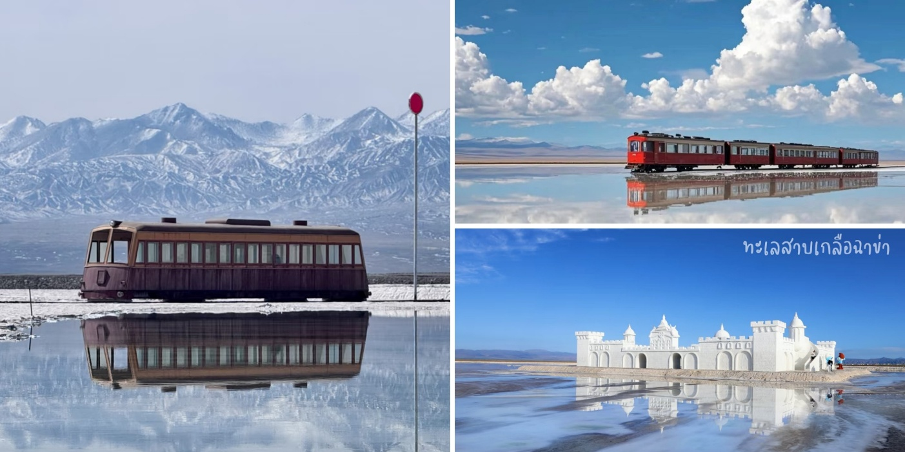
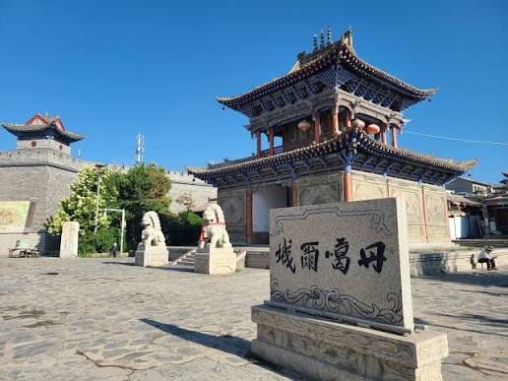
กลางวัน บริการอาหารกลางวัน ณ ภัตตาคาร
นำท่านชม เมืองโบราณตันเก่อเอ่อร์ (Dan Ga'er Ancient City / 丹噶尔古城) หรือที่รู้จักกันในชื่อทิเบตว่า "ตงเค่อเอ่อร์" (Dongke'er) ตั้งอยู่ในอำเภอหวงหยวน มณฑลชิงไห่ เมืองเก่าอายุกว่า 600 ปี แห่งนี้ตั้งอยู่บนเส้นทางสายไหมโบราณและเส้นทางชา-ม้า ได้รับการขนานนามว่าเป็น "คอหอยแห่งทะเลทิเบต" (Sea-Tibet Throat) และเป็นศูนย์กลางการค้าที่สำคัญในอดีต เป็นจุดบรรจบของวัฒนธรรมที่หลากหลาย ทั้งชาวฮั่น ทิเบต มองโกล และหุย ในอดีตเคยรุ่งเรืองถึงขนาดถูกเรียกว่า "ปักกิ่งน้อย" (Little Beijing) เนื่องจากเป็นศูนย์กลางการค้าขายและแลกเปลี่ยนสินค้าที่ใหญ่มากในแถบตะวันตกเฉียงเหนือของจีน จุดท่องเที่ยวหลักถนนสายหลักที่มีอาคารบ้านเรือนสไตล์จีนโบราณ ร้านค้าจำหน่ายผลิตภัณฑ์ท้องถิ่น ศาลเจ้าเฉิงหวง (City God Temple) ประตูเมือง拱海门 (Gonghai Gate) และลานแสดงวัฒนธรรมโบราณ จากนั้นนำท่านเดินทางสู่เมืองซีหนิง
จากนั้นนำท่านสู่ ตลาดกลางคืนมั่วเจีย (Moojia Night Market หรือถนนคนเดินมั่วเจียเจีย) ตั้งอยู่ในเมืองซีหนิง (Xining) มณฑลชิงไห่ ประเทศจีน เป็นถนนคนเดินและแหล่งรวมสตรีทฟู้ดมุสลิมและอาหารท้องถิ่นที่เก่าแก่กว่า 600 ปี ชิมสตรีทฟู้ดชิงไห่เต็มไปด้วยอาหารพื้นเมืองของชาวมุสลิม เช่น เนื้อแกะย่างเสียบไม้ ซุปเนื้อ แพะตุ๋น และ โยเกิร์ตชิงไห่ บรรยากาศคึกคัก เหมาะสำหรับการเดินเล่น หาของกิน และสัมผัสวัฒนธรรมท้องถิ่น
อิสระอาหารค่ำ เพื่อสะดวกในการเดินช้อปปิ้งและเลือกชิมอาหารพื้นเมือง
พักที่ FUYIN CHANGLE INT HOTEL4*หรือเทียบเท่า

วันที่เจ็ด อิสระท่องเที่ยวเมืองซีหนิง (ไม่มีรถและไกด์บริการ)
เช้า รับประทานอาหาร ณ ห้องอาหารของโรงแรม
อิสระท่องเที่ยวเมืองซีหนิง (ไม่มีรถและไกด์บริการ)
แนะนำสถานที่เที่ยวและไหว้ขอพร
- แพลนเที่ยวซีหนิง 1 วัน (สายมู เสริมสิริมงคล + เที่ยวเมือง)
- Ta'er Monastery (วัดถ่าเอ๋อร์)
- ทะเลสาบหนานซาน (Nanshan Park)
- มัสยิดตงกวน (Dongguan Mosque)
- ถนนอาหารซีหนิง (Mojia Street Food Market
- Xining Central Shopping Plaza
- ถนนคนเดินโม่เจีย (Mojia Street / 莫家街)
อิสระอาหารกลางวันและค่ำเพื่อความสะดวกในการเดินช้อปปิ้งและเลือกชิมอาหารพื้นเมือง
พักที่ FUYIN CHANGLE INT HOTEL4*หรือเทียบเท่า

วันที่แปด ซีหนิง – ร้านหยก – ร้านผ้าไหม – มัสยิดหนานกวน – เมืองโบราณผิงอันอี้ – ถนนคนเดินลี่เหมิง
บินกลับกรุงเทพฯVZ3691 (XNN-BKK) 23.40-02.45+1
เช้า รับประทานอาหาร ณ ห้องอาหารของโรงแรม
จากนั้นนำท่านเดินทางสู่ร้านสินค้าพื้นเมืองร้านหยกและร้านผ้าไหม จากนั้นนำท่านชมด้านนอก มัสยิดตงกวน (Dongguan Mosque) หรือ "ตงกวนชิงเจินต้าซื่อ" เป็นมัสยิดที่ใหญ่ที่สุดในมณฑลชิงไห่ และเป็นหนึ่งในสี่มัสยิดที่สำคัญที่สุดในภาคตะวันตกเฉียงเหนือของจีน ตั้งอยู่ในเมืองซีหนิง มีประวัติศาสตร์ยาวนานกว่า 600 ปี โดยสร้างขึ้นในสมัยราชวงศ์หมิง (ราวปี ค.ศ. 1380) เดิมโดดเด่นด้วยการผสมผสานระหว่างศิลปะจีน อาหรับ และยุโรป โดยมีอาคารทรงเก๋งจีนร่วมกับโดมและหออะซานสไตล์อิสลาม อย่างไรก็ตาม ภายใต้นโยบายการทำให้เป็นจีนของทางการ โดมสีเขียวและหออะซาน รูปทรงตะวันออกกลางที่เคยโดดเด่น ได้ถูกรื้อถอนออกไป และปรับเปลี่ยนสถาปัตยกรรมให้กลับมามีความเป็นจีนดั้งเดิมมากขึ้น
การเปลี่ยนแปลงรูปลักษณ์: หอมินาเรต์ทรงสูงและโดมสีเขียวถูกทางการจีนสั่งรื้อถอนเมื่อช่วงปลายปี 2021
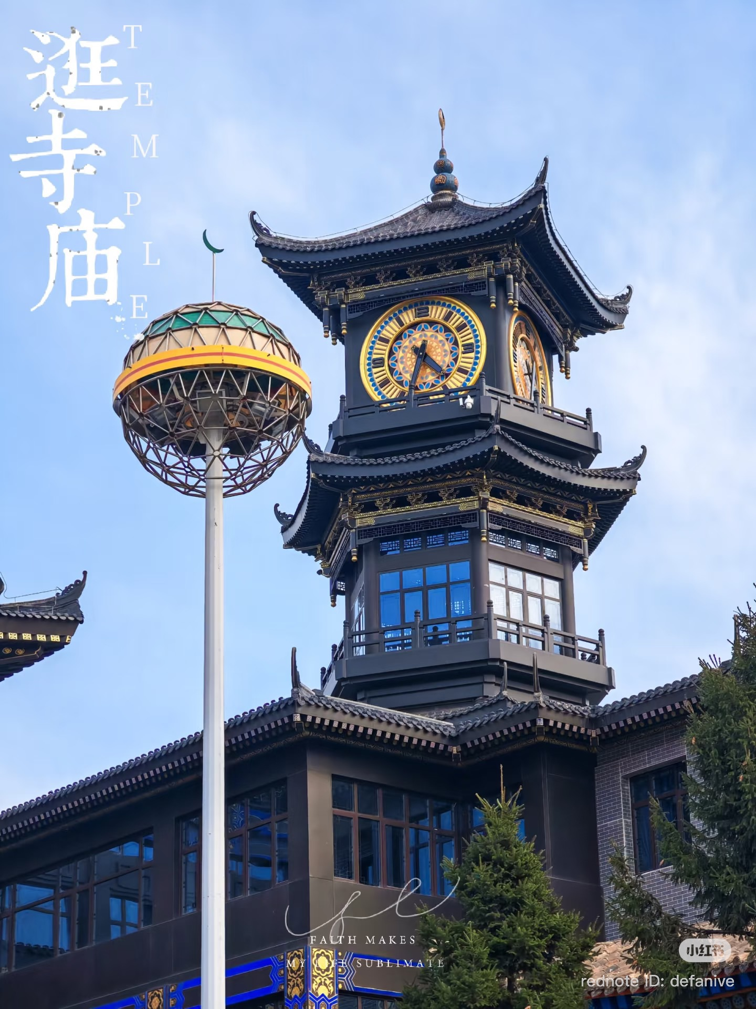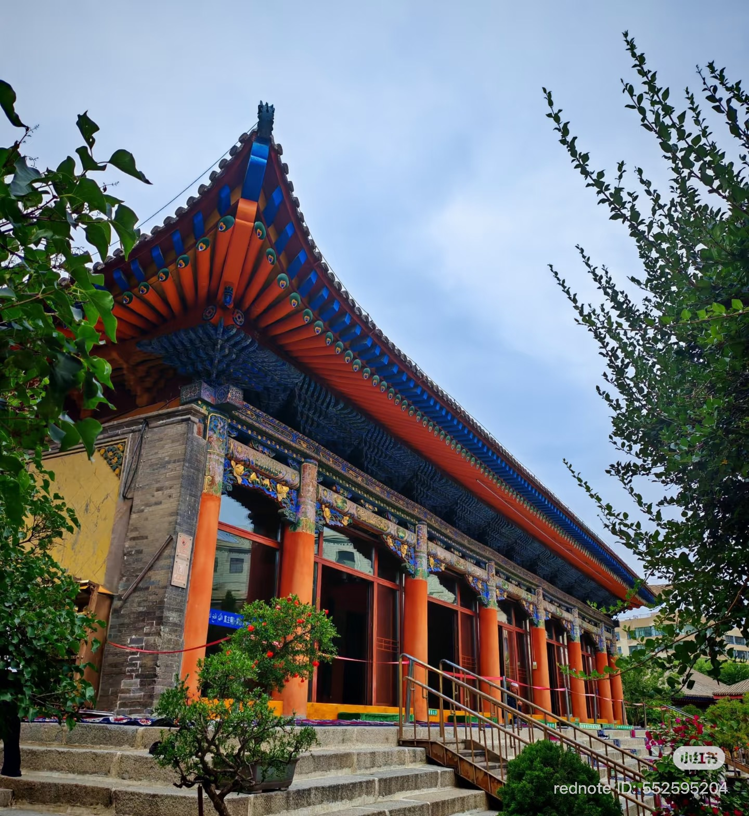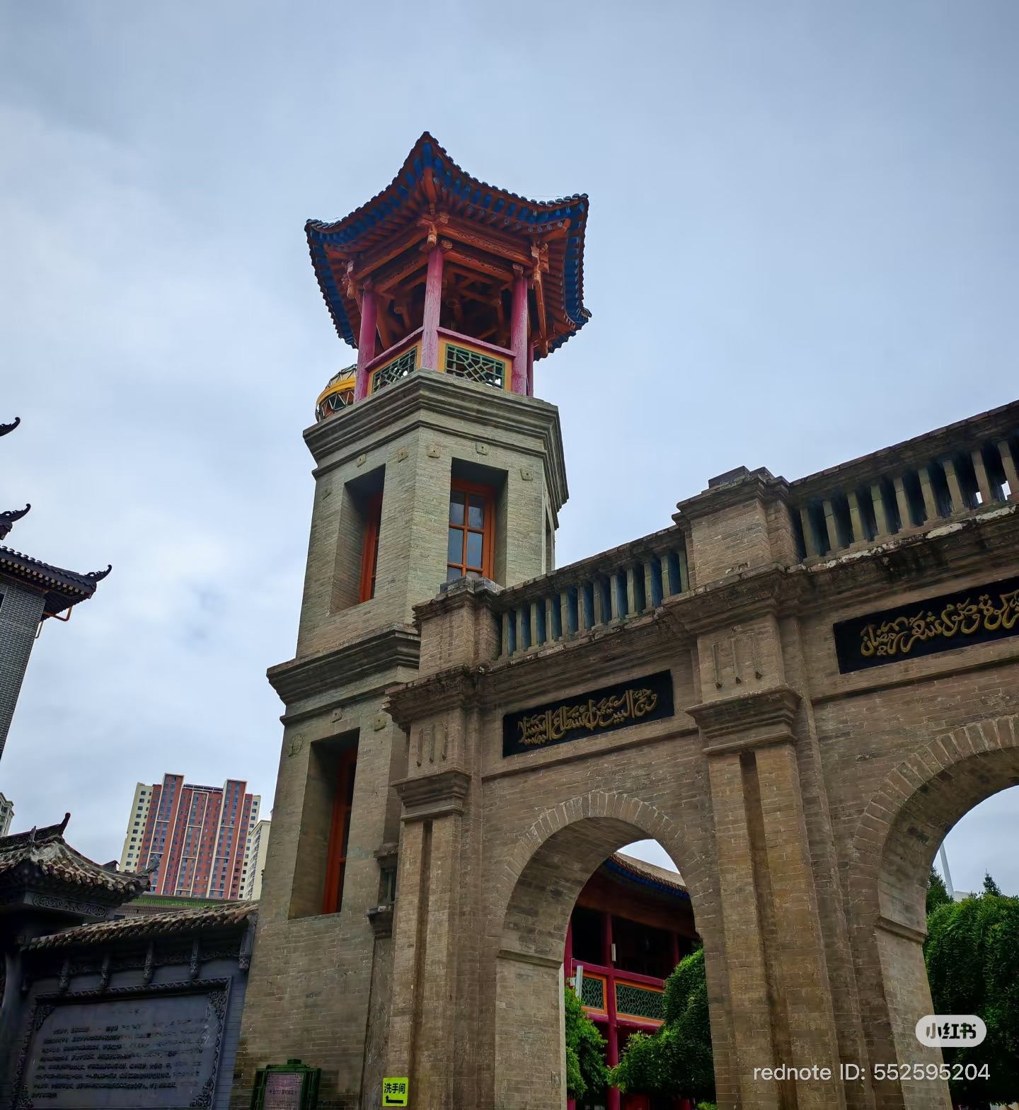
ข้อควรทราบ
- การแต่งกาย: ต้องแต่งกายสุภาพ มิดชิด (ห้ามกางเกงขาสั้น กระโปรงสั้น หรือเสื้อสายเดี่ยว)
โดยมัสยิดมักมีเสื้อคลุมบริการฟรีบริเวณทางเข้า
- การถ่ายภาพ: ไม่อนุญาตให้ถ่ายภาพภายในหอละหมาดหลัก
กลางวัน บริการอาหารกลางวัน ณ ภัตตาคาร
จากนั้นนำท่านสู่ เมืองโบราณผิงอันอี้ (หรือที่รู้จักกันอย่างแพร่หลายในชื่อ เมืองโบราณผิงเหยา - Pingyao Ancient City) เป็นหนึ่งในสี่เมืองโบราณที่ยิ่งใหญ่ที่สุดของจีน ตั้งอยู่ในมณฑลซานซี ได้รับการขึ้นทะเบียนเป็นมรดกโลกจาก UNESCO ในปี 1997 มีอายุเก่าแก่กว่า 2,800 ปี และยังคงสภาพสถาปัตยกรรมยุคราชวงศ์หมิงและชิงไว้ได้อย่างสมบูรณ์ที่สุด กำแพงเมืองโบราณผิงเหยา: กำแพงอิฐอายุกว่า 600 ปี ล้อมรอบเมืองเป็นรูปทรงเต่า มีความยาวรวมกว่า 6 กิโลเมตรถนนโบราณหมิงชิงหัวใจหลักของเมือง เต็มไปด้วยร้านค้าและบ้านเรือนสไตล์จีนดั้งเดิม
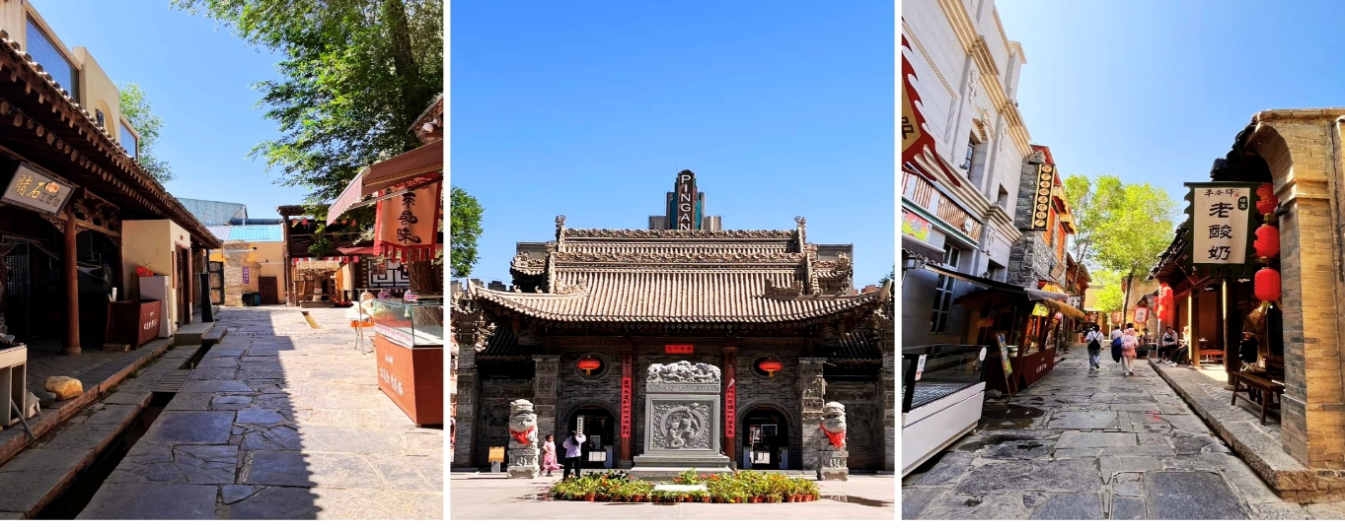
จากนั้นนำท่านสู่ ถนนคนเดินลี่เหมิง (Limeng Pedestrian Street) ป็นย่านการค้าและจุดเช็คอินที่คึกคักที่สุดแห่งหนึ่ง ตั้งอยู่ใจกลางเมือง โดยเป็นศูนย์รวมของห้างสรรพสินค้า ร้านบูติก และร้านค้ามากมาย
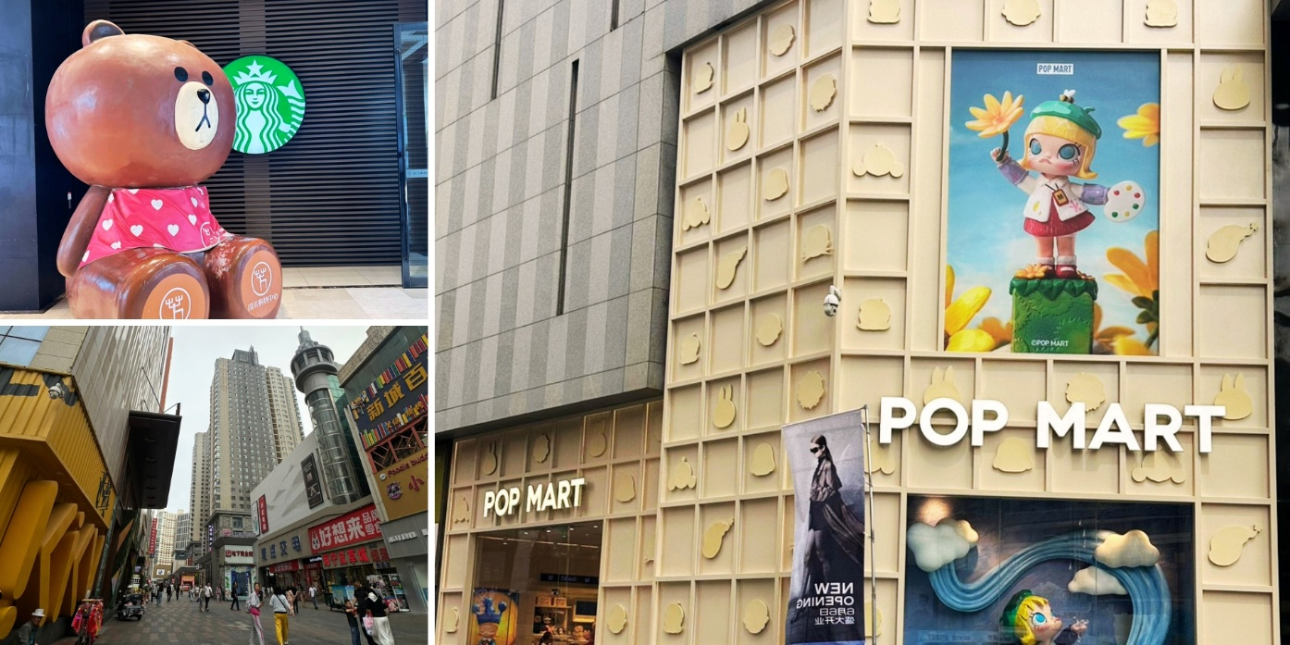
xx เพื่อความสะดวกในการท่องเที่ยว อิสระอาหารเย็นตามอัธยาศัย xx
สมควรแก่เวลานำทุกท่านเดินทางสู่สนามบินคุนหมิงฉางชุ่ย เพื่อทำการเช็คอินกับสายการบิน
23.40 น. ออกเดินทางจากซีหนิง โดยเที่ยวบินที่ VZ3691
02.45⁺¹ น. ถึงสนามบินนานาชาติสุวรรณภูมิ โดยสวัสดิภาพและประทับใจ



